杭州百富丽服饰有限公司
建设项目环境保护设施
竣工验收监测报告

杭州百富丽服饰有限公司
2019年10月28日
一、前言
杭州百富丽服饰有限公司原位于萧山区新塘街道东安二路99号，2018年搬迁至萧山区蜀山街道黄家章村，其厂房租用杭州余氏布艺织造有限公司所属工业用房，面积2375平方米，为合法建筑。搬迁后生产规模及内容不变，仍为年产服装20万件。
2018年3月26日，搬迁项目完成备案，备案号为201833010900000300。
现项目按照相关要求已经竣工，生产设备和环保设施已经稳定运行。2019年10月我公司委托杭州普洛赛斯检测科技有限公司承担本项目环境保护设施竣工验收监测。我公司在此基础上编制了环保设施竣工验收监测报告。

二、验收监测依据
- 《建设项目环境保护管理条例》，国务院令第253号，1998年11月29日发布，根据2017年7月16日《国务院关于修改〈建设项目环境保护管理条例〉的决定》修订，2017年10月1日起施行；
- 《建设项目竣工环境保护验收暂行办法》，环境保护部，国环规环评 [2017] 4号，2017年11月22日；
- 《浙江省环境保护局建设项目环境保护“三同时”管理办法》，浙江省环境保护局浙环发[2007]12号；
- 《浙江省环境保护厅建设项目竣工环境保护验收技术管理规定》，浙江省环境保护厅浙环发[2009]89号文；
- 《浙江省建设项目环境保护管理办法》，浙江省政府令第364号，2018年3月1日；
6、《杭州百富丽服饰有限公司建设项目环境影响登记表》，201833010900000300。

三、建设项目工程概况

3.1 企业概况
- 项目名称：杭州百富丽服饰有限公司建设项目
- 建设性质：搬迁
- 项目地理位置：本项目位于杭州市萧山区蜀山街道黄家章村。
- 生产安排与劳动定员：员工80人，正常情况下实行白班制生产，平均日工作8小时，年工作300天。

3.2 企业项目批建情况
环评备案建设规模：年生产、加工服装20万件
目前实际建设规模：年生产、加工服装20万件

3.3 生产工艺情况介绍

3.3.1 工艺流程

本项目主要从事服装的生产加工，其工艺流程如下图示：
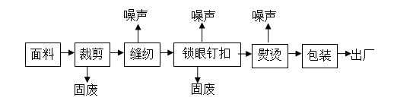

工艺流程说明：
(1)本项目原材料均由外购获得，经剪裁、缝纫、锁眼、钉扣、整烫后制成服装，检验包装入库后出厂；
(2)本项目整烫过程中使用的蒸气由电热蒸汽发生器提供，整烫过程不产生废气。
项目生产过程中产生污染物主要为裁剪、锁眼等过程中产生的废线头、布边角料、设备运行噪声等。

3.3.2 主要设备

表3-1主要设备一览表
序号 | 设备名称 | 数量 | 备注
1 | 缝纫机 | 100台 | /
2 | 大烫 | 5台 | /
3 | 电剪刀 | 7把 | /
4 | 拷边机 | 20台 | /
5 | 锁眼机 | 4台 | /
6 | 钉扣机 | 8台 | /
7 | 包装机 | 2台 | /
8 | 验布机 | 2台 | /
9 | 粘膜机 | 2台 | /

3.3.3 原辅材料
本项目原辅材料见表3-2。
表3-2 项目主要原辅材料消耗表
序号 | 主要原辅材料名称 | 主要原辅材料年用量
1 | 布料 | 100万m/a
2 | 线 | 2t/a

3.4 污染源及污染物分析和污染治理措施
（1）废气
本项目无工艺废气。
（2）废水
本项目产生的废水主要为职工的生活污水。生活污水经污水处理设备处理后排放。
（3）噪声
本项目的主要噪声为缝纫机、拷边机等设备运行产生的噪声。
（4）固废
本项目产生的固废包括生活垃圾、布料边角、废线头和废包装材料。布料边角、废线头和废包装材料出售给物资公司综合利用；生活垃圾由当地环卫部门统一清运。

四、环评中环保措施
（1）生活污水采取化粪池处理的措施后通过管道排放至污水管网。
（2）加强对生活垃圾的治理管理，不得污染环境。布料边角、废线头和废包装材料收集后由物资公司回收利用。
（3）加强隔声降噪措施，控制工业噪声。

五、评价标准

5.1 噪声
本项目厂界噪声执行《工业企业厂界环境噪声排放标准》（GB12348-2008）中2类。具体标准值见表5-1。

表5-1《工业企业厂界环境噪声排放标准》（GB12348-2008）
Leq：dB（A）
声环境功能区类别 | 昼 间
2类 | 60

5.2 废水
本项目废水排放执行《污水综合排放标准》（GB8978—1996）中一级标准，具体见表5-2。
表5-2 污水综合排放标准（GB8978-1996）
污染物名称 | 一级 | 三级 | 单位
pH | 6～9 | 6～9
COD_{Cr} ≤ | 100 | 500 | mg/L
SS ≤ | 70 | 400 | mg/L
NH₃-N ≤ | 15 | / | mg/L
石油类 ≤ | 10 | 30 | mg/L

六、监测内容

6.1 监测目的
通过现场监测、调查，考核该项目环保设施的建设、运行各项指标是否达到工程设计指标；运行情况及处理效率是否达到设计要求；该项目环保治理措施的落实情况；检查项目环境管理情况是否规范，检查排污口是否规范，提出存在问题及对策措施。

6.2 监测内容
根据本项目实际情况，对本项目厂界噪声和外排废水进行了监测。

七、环境管理检查7.1 环保审批手续及“三同时”执行情况
杭州百富丽服饰有限公司建设项目环保审批手续基本齐全。基本执行了国家环境保护“三同时”的有关规定，做到了环保设施与项目同时设计，同时施工，同时投入运行。

7.2 环境管理规章制度的建立及其执行情况
杭州百富丽服饰有限公司明确环境保护管理职责，目前无环境保护管理制度。

7.3 环保机构设置和人员的配置情况
杭州百富丽服饰有限公司无专职环保部门，有兼职的环保人员。

7.4 环保设施运转情况
监测期间环保设施运转正常。

7.5 厂区环境绿化情况
厂区四周绿化少，厂房车间、道路规划整齐整洁。

7.6 环评环保措施
（1）生活污水采取化粪池处理的措施后通过管道排放至污水管网。
（2）加强对生活垃圾的治理管理，不得污染环境。
布料边角、废线头和废包装材料收集后由物资公司回收利用。
（3）加强隔声降噪措施，控制工业噪声。

环评环保措施在工程实施中的落实情况见表7-1。
表7-1 环评环保措施要求落实情况
项目 | 环评环保措施 | 实际落实情况
废 水 | 生活污水采取化粪池处理的措施后通过管道排放至污水管网。 | 已落实。生活污水经污水处理设备处理后达标排放。待有纳管条件后则预处理达到《污水综合排放标准》（GB8978-1996）三级标准后纳入城市污水管网。
噪 声 | 加强隔声降噪措施，控制工业噪声。 | 已落实。将监测，厂界噪声可以达到《工业企业厂界环境噪声排放标准》（GB12348-2008）2类标准。
固体废弃物 | 加强对生活垃圾的治理管理，不得污染环境。布料边角、废线头和废包装材料收集后由物资公司回收利用。 | 已落实。固废均能妥善处理。

八、质量保证和质量控制

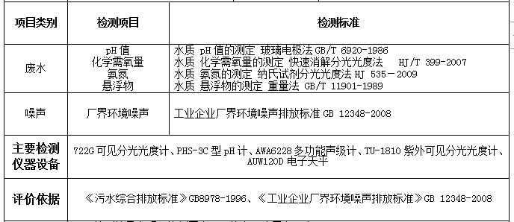
8.1监测分析方法

8.2质量保证和质量控制
为了确保监测数据具有代表性、可靠性、准确性，在本次监测中应对检测全过程包括布点、采样、实验室分析、数据处理等各环节进行严格的质量控制。具体要求如下：
（1）验收监测中及时了解生产工况情况，保证监测过程中工况达到设计规模的75%以上。
（2）合理布设监测点位，保证各监测点位布设的科学性和可比性。
（3）现场采样、分析人员须经技术培训、安全教育持证上岗后方可工作。
（4）本次监测所用仪器、量器均为计量部门鉴定认证和分析人员校准合格的。
（5）监测分析方法采用国家颁布的标准（或推荐）分析方法。
（6）监测报告实行三级审核。

九、验收监测结果
9.1生产工况
2019年10月杭州普洛赛斯检测科技有限公司对公司建设项目进行了环保设施竣工验收监测。
监测期间生产负荷见表9-1。
表9-1 监测期间本项目生产负荷
监测工况 | 现场监测期间，2019年10月21日日生产、加工服装650件。2019年10月22日日生产、加工服装650件。生产负荷均达到75%，符合竣工验收条件。
备注 | 全年工作300天

9.2环保设施调试运行效果
各项环保措施正常运转。
9.3污染物排放监测结果

9.3.1废水监测
（1）监测点
位于生活污水排放口
（2）监测时间
为2019年10月21日-10月22日
（3）监测项目及频次
监测项目为pH值、氨氮、化学需氧量、悬浮物，
频次为一天一次，每天取4个样品。
（4）监测数据

9-2 废水检测表数据（单位mg/L,除pH值外）
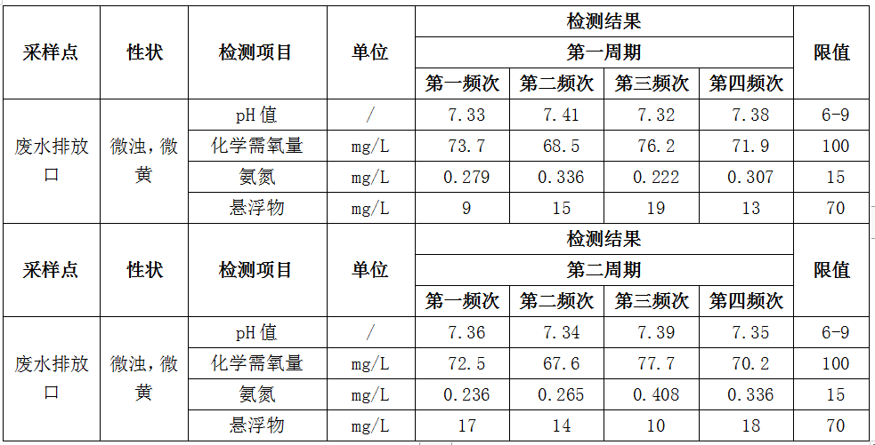

2019年10月21日-10月22日监测周期内，杭州百富丽服饰有限公司废水排放可满足《污水综合排放标准》（GB8978—1996）中一级标准。

9.3.2噪声监测
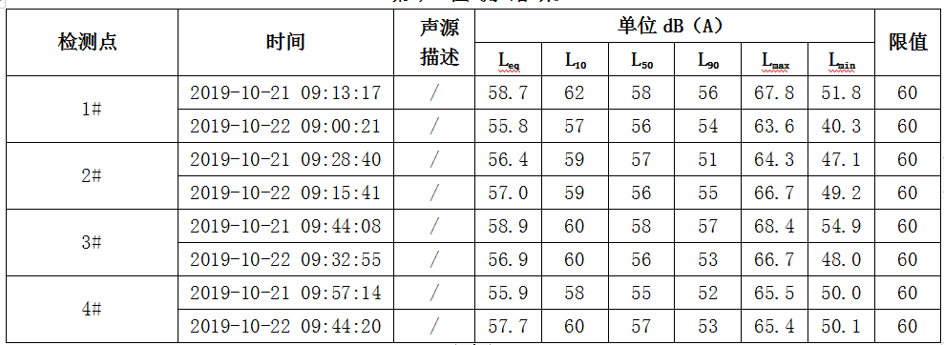
9-3 噪声检测表数据

2019年10月21日-10月22日监测周期内，杭州百富丽服饰有限公司厂界噪声排放能符合《工业企业厂界环境噪声排放标准》(GB12348-2008)中的2类标准。
9.4污染物排放总量核算
本项目排放的废水为生活污水，不需要纳入总量控制。
十、结论和建议

10.1 结论
对照《中华人民共和国环境保护法》等环保法律、法规和标准及杭州百富丽服饰有限公司建设项目环境影响登记表，本项目竣工环境保护验收监测结论如下：
（1）本项目产生的废水主要为职工的生活污水。生活污水经污水处理设备处理后排放。2019年10月21日-10月22日监测周期内，杭州百富丽服饰有限公司废水排放可满足《污水综合排放标准》（GB8978—1996）中一级标准。
（2）本项目的主要噪声为缝纫机、拷边机等设备运行产生的噪声。2019年10月21日-10月22日监测周期内，杭州百富丽服饰有限公司厂界噪声排放能符合《工业企业厂界环境噪声排放标准》(GB12348-2008)中的2类标准。
（3）本项目产生的固废包括废生活垃圾、布料边角、废线头和废包装材料。布料边角、废线头和废包装材料出售给物资公司综合利用；生活垃圾由当地环卫部门统一清运。
（4）本项目排放的废水为生活污水，不需要纳入总量控制。

10.2 建议
建议进一步提高环保管理水平，健全各项规章制度并严格遵照执行，同时做好以下工作：
（1）本着“以防为主，综合治理，以管促治”的原则，加强科学管理，切实落实企业制定的各项环保措施，以进一步减少污染的排放量；
（2）建立环保管理制度，并设专职环保管理人员；
（3）加强对固体废物的管理与处置，以防造成二次污染。
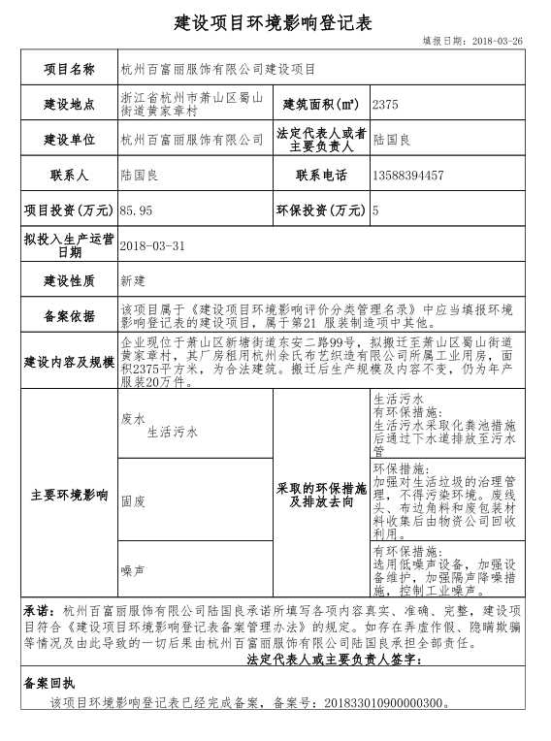

承诺
萧山区环保局：

本公司对本报告所有内容的真实性和准确性负责，严格按照环保设施竣工验收的要求进行编制，报告内容有任何因造假、失实情况而产生的法律责任，概由我公司承担。

特此承诺！

杭州百富丽服饰有限公司
2019年10月

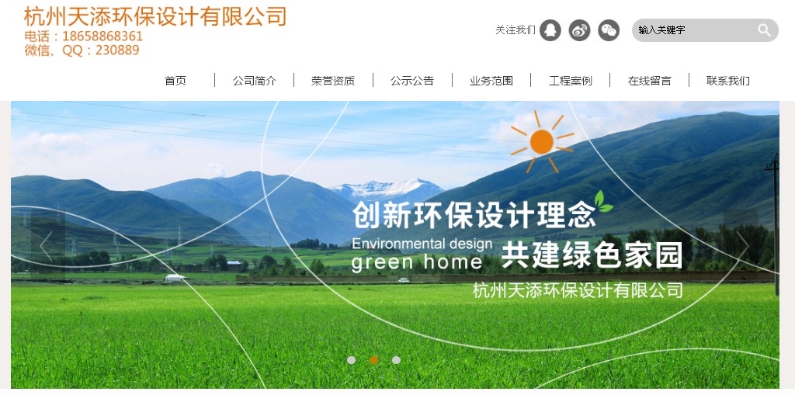

建设项目工程竣工环境保护“三同时”竣工验收登记表
编号： 审批经办人：
建设项目 | 项 目 名 称 |  |  |  | 杭州百富丽服饰有限公司建设项目 |  |  |  |  |  |  |  |  |  |  |  |  |  |  |  |  |  | 建设地址 |  | 萧山区蜀山街道黄家章村
建设项目 | 行 业 类 别 |  |  |  | 纺织服装、服饰业C18 |  |  |  |  |  |  |  |  |  |  |  |  |  |  |  |  |  | 建设性质 |  | ■新建＼迁建 □技改 □迁建
建设项目 | 设 计 生 产 能 力 |  |  |  | 年生产、加工服装20万件 |  |  |  |  |  |  |  |  |  |  |  |  |  |  |  |  |  |  |  |  |  |  |  |  |  | 试运行日期 |  |  | /
建设项目 | 实际生产能力 |  |  |  | 年生产、加工服装20万件 |  |  |  |  |  |  |  |  |  |  |  |  |  |  |  |  |  |  |  |  |  |  |  |  |  | 建设项目开工日期 |  |  | /
建设项目 | 投资总概算（万元） |  |  |  | 85.95 |  |  |  |  |  |  |  |  | 环保投资总概算（万元） |  |  |  |  |  |  | 5 |  |  |  |  |  |  |  |  |  | 所占比例（%） |  |  | 5
建设项目 | 环评审批部门 |  |  |  | / |  |  |  |  |  |  | 批准文号 |  |  |  |  |  |  |  | / |  |  |  |  |  | 批准时间 |  |  | /
建设项目 | 初步设计审批部门 |  |  |  | / |  |  |  |  |  |  | 批准文号 |  |  |  |  |  |  |  | / |  |  |  |  |  | 批准时间 |  |  | /
建设项目 | 环评验收审批部门 |  |  |  | / |  |  |  |  |  |  | 批准文号 |  |  |  |  |  |  |  | / |  |  |  |  |  | 批准时间 |  |  | /
建设项目 | 环保设施设计单位 |  |  |  | / |  |  |  |  |  |  | 环保设施施工单位 |  |  |  |  |  |  | / |  |  |  |  |  |  | 环保设施监测单位 |  |  |  |  | 杭州普洛赛斯检测科技有限公司
建设项目 | 实际总投资（万元） |  |  |  | 85.95 |  |  |  |  |  |  |  |  |  |  | 实际环保投资（万元） |  |  |  |  | 5 |  |  |  |  |  | 所占比例（%） |  |  |  | 5
建设项目 | 新增废水处理设施能力 |  |  |  |  |  | t/d |  |  |  |  | 新增废气处理设施能力 |  |  |  |  |  |  |  |  | Nm³/h |  |  |  |  |  |  |  |  | 年平均工作时 |  |  | 300d/a
建设单位 |  |  | 杭州百富丽服饰有限公司 |  |  |  |  |  | 邮政编码 |  |  |  | 311200 |  |  |  | 联系电话 |  |  |  |  |  |  | 环评单位 |  |  |  |  | -
排放量及主要  污 染 物 |  |  |  | 现有工程(已建+在建) |  |  |  |  |  |  | 本工程(拟建或调整变更) |  |  |  |  |  |  |  |  |  |  |  |  | 总体工程(已建+在建+拟建或调整变更)
 |  |  |  | 实际排放浓度(1) |  | 允许排放浓度(2) |  | 实际排放总量(3) |  | 核定排放总量(4) | 允许排放浓度(5) |  |  |  | 产生量  (6) |  |  | 自身削减量  (7) |  | 实际排  放总量(8) |  | 核定排放总量(9) |  | “以新代老”削减量(10) |  |  |  | 区域平衡替代本工程削减量(11) |  |  |  | 实际排放总量(12) | 核定排放总量(13) |  | 排放增减量(14)
废 水
化学需氧量
氨 氮
石 油 类
废气
二氧化硫
烟 尘
工业粉尘
氮氧化物
与项目有关其他特征污染物
注：1、排放增减量：(+)表示增加，(-)表示减少 2、(12)：指该项目所在区域通过“区域平衡”专为本工程替代削减的量 3、(8)=(6)-(7)，(14)=(8)-(10)-(11)，(12)=(3)-(10)+(8)
4、计量单位：废水排放量—万吨/年；废气排放量—万标立方米/年；工业固体废物排放量—万吨/年；水污染物排放浓度—毫克/升；大气污染物排放浓度—毫克/立方米；水污染物排放量—吨/年；大气污染物排放量—吨/年

